METODOLOGÍA DEL PLAN ANUAL DE VERIFICACIÓN 2018
ACCIONES DE VERIFICACIÓN
Se realizará un procedimiento de verificación virtual a un universo de 200 sujetos obligados contemplados en la Ley de Transparencia y Acceso a la Información Pública del Estado de Jalisco y sus Municipios (en adelante Ley de Transparencia), los cuales se dividirán en 2 ejercicios de verificación:
- Verificación de las obligaciones de transparencia publicadas en el portal de Internet oficial del sujeto obligado, y
- Verificación de las obligaciones de transparencia publicadas en el Sistema de Portales de Obligaciones de Transparencia de la Plataforma Nacional de Transparencia.
ETAPAS DE LOS EJERCICIOS DE VERIFICACIÓN
PRIMER EJERCICIO
A. VERIFICACIÓN A PORTALES DE INTERNET
La primera verificación virtual de las obligaciones de transparencia publicadas en el portal de Internet del Sujeto Obligado se realizará de manera aleatoria y tendrá efectos vinculantes. Se contemplarán los criterios sustantivos y adjetivos establecidos en el Acuerdo del otrora Consejo del Instituto de Transparencia e Información Pública de Jalisco mediante el cual se emiten los Lineamientos Generales de Publicación y Actualización de Información fundamental, que deberán observar los sujetos obligados previstos en la Ley de Transparencia y Acceso a la Información Pública del Estado de Jalisco y sus Municipios.
La verificación virtual de las obligaciones contempladas en la Ley de Transparencia, publicadas en los portales de Internet oficiales de los sujetos obligados se realizará en cuatro fases, las cuales se llevarán a cabo en el periodo de marzo a diciembre del año 2018 dos mil dieciocho, no obstante, los resultados de las verificaciones se pueden presentar por bloques de sujetos obligados, conforme a los hallazgos obtenidos y según lo determine el Pleno del Instituto de Transparencia, Información Pública y Protección de Datos Personales (en adelante Instituto)
Las fases correspondientes al primer ejercicio de verificación son las siguientes:
FASE I. Se elegirán aleatoriamente a un total de 100 sujetos obligados para verificar las obligaciones de transparencia establecidas en el Título Segundo, Capítulo I, de la Ley de Transparencia, publicadas en los portales de Internet de los sujetos obligados.
FASE II. Se aplicará solamente a los sujetos obligados que no obtuvieron una calificación promedio de 100 puntos en la primera fase. Esta fase consiste en la revisión de las observaciones, recomendaciones y/o requerimientos emitidos por el Instituto una vez concluida la Fase I.
FASE III. En esta fase de verificación se aplicará una revisión a las obligaciones de transparencia publicadas en el portal de Internet, el criterio de selección de los sujetos obligados a validar será a través de la selección de una muestra aleatoria considerando un nivel de confianza del 90 por ciento y un margen de error del 10 por ciento aplicado a los sujetos obligados que derivado la calificación promedio obtenida en la segunda fase del presente ejercicio se encuentran ubicados debajo de la mediana. El cálculo del tamaño de la muestra a realizar para dicha selección se realizará aplicando la siguiente fórmula:
$$n=\frac{Z^{2} p q N}{N{e }^{2} +Z^{2 } p q }$$
Dónde:
$n$= Tamaño de la Muestra
$Z$ = Nivel de Confianza
$p=$Probabilidad a Favor
$q$ = Probabilidad en Contra
$e$ = Error de Estimación
$N$ = Universo
FASE IV. Se aplicará solamente a los sujetos obligados que no obtuvieron una calificación de 100 puntos en la tercera fase. Esta fase consiste en la revisión de las observaciones, recomendaciones y/o requerimientos emitidos por el Instituto una vez concluida la Fase III, en caso de incumplimiento. Los efectos vinculantes se llevarán a cabo conforme lo determine el Instituto según los preceptos contemplados en la normatividad aplicable.

PROCEDIMIENTO DE VERIFICACIÓN AL PORTAL DE INTERNET
Dentro del procedimiento de verificación existen dos subprocesos que a continuación se describen:
Subproceso | Actividades | Responsable | Descripción
Verificación sobre publicación de Información Fundamental | - Aplicación del Instrumento | Evaluador | Llenar el instrumento de aplicación en el momento de la verificación virtual.
 | - Captura | Evaluador | Registrar en una base de datos los valores asignados para cada interrogante del instrumento y describir los hallazgos u observaciones.
 | - Procesamiento | Evaluador | Generación de tablas por fracciones, artículos y criterios.
Análisis de los hallazgos y construcción del dictamen de verificación | - Cálculo | Coordinación | Cálculo de resultados por sujeto y por grupos de sujetos obligados (calificación de 1 a 100).
 | - Elaboración del dictamen de verificación | Evaluador | Análisis de los resultados obtenidos, construcción del dictamen de verificación e integración de expedientes de la verificación.
 | - Remisión del dictamen de verificación para su Aprobación | Dirección | Entrega de expedientes a la Secretaría Ejecutiva para su remisión al Pleno del Instituto para su estudio y dictaminación.
 | - Notificación | Secretaría Ejecutiva | Remitir dictamen de la verificación a los Sujetos Obligados

CÁLCULO DE CALIFICACIONES
El nivel de cumplimiento de la publicación de la información fundamental se evalúa utilizando una escala 0-1, donde el valor ‘0’ significa que NO CUMPLE, ‘1’ significa que SÍ CUMPLE y ‘0.5’ significa que CUMPLE PARCIALMENTE con el aspecto verificado. La calificación se calcula bajo las siguientes fórmulas:
Índice de Cumplimiento por Fracción
$${ICF}_{i} =\sum_{i=1}^{n}{\left(\frac{{IPV}_{i}}{n}\right)×100}$$
Dónde:
${ICF}_{i}$ = Índice de Cumplimiento por Fracción
${IPV}_{i}$ = Índice de Parámetros Verificados
$n$ = Número de Parámetros Verificados
Escala de calificación: 0 -100
Índice de Cumplimiento Global
$${ICG}_{i}=\sum_{i=1}^{n}{\left(\frac{{ICF}_{i}}{n}\right)×100}$$
Dónde:
${ICG}_{i}$ = Índice de Cumplimiento Global
${ICF}_{i}$ = Índice de Cumplimiento por Fracción
$n$ = Número de Parámetros Verificados
ELEMENTOS DE LA VERIFICACIÓN AL PORTAL DE INTERNET

DESCRIPCIÓN DE LOS CRITERIOS ADJETIVOS
Los criterios adjetivos para verificar el cumplimiento de la publicación de la información fundamental, se encuentran contemplados en la Ley de Transparencia, toda vez que el artículo 3°, párrafo 2, fracción I, inciso a), establece que la información fundamental es la información pública de libre acceso que debe publicarse y difundirse de manera universal, permanente, actualizada y, en el caso de la información electrónica, a través de formatos amigables para el ciudadano, por ministerio de ley, sin que se requiera solicitud de parte interesada.
Por otra parte, el arábigo 8°, párrafo 2, de la Ley de Transparencia, establece que la publicación de información fundamental tiene que realizarse con independencia de su publicación oficial y debe reunir los requisitos de claridad, calidad, certeza, veracidad, oportunidad y confiabilidad.
Asimismo, el a numeral 25, párrafo 1, fracción VI, de la Ley de Transparencia, constriñe a los sujetos obligados a publicar permanentemente en internet o en otros medios de fácil acceso y comprensión para la población, así como actualizar al menos una vez al mes, la información fundamental que le corresponda.
De igual forma, el artículo 119, párrafo 1, fracciones II, III, IV y VIII; así como el artículo 123, fracción I, inciso a) y fracción II, inciso a), de la Ley de Transparencia, establecen las infracciones y sanciones en relación a la publicación de información fundamental, respectivamente.
Por las razones antes expuestas, se concluyen las características que deberá reunir la información pública fundamental, y que serán los criterios adjetivos a verificar:
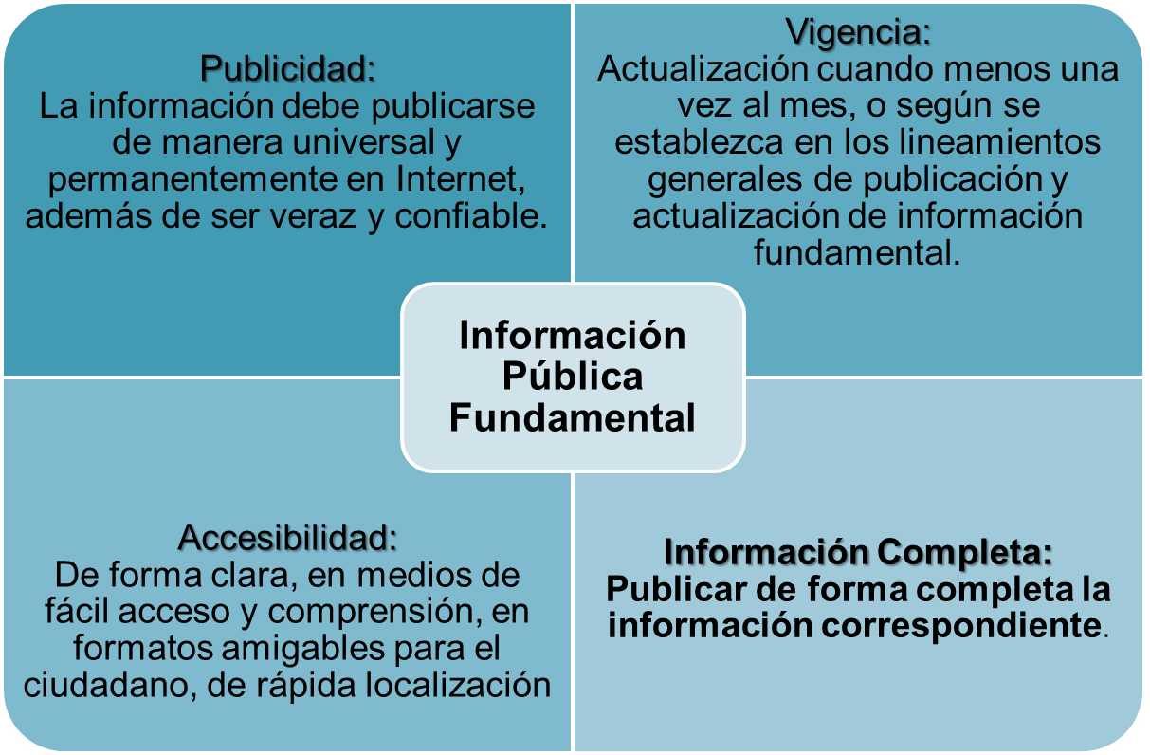
Ahora bien, la verificación de los criterios adjetivos antes mencionados se llevará a cabo respondiendo las siguientes interrogantes:
1. Publicidad: ¿Se publica información relacionada con el artículo, fracción o inciso de que se trate?
2. Vigencia: ¿La información está vigente/actualizada de acuerdo a los plazos que se establecen en los Lineamientos Generales para la Publicación y Actualización de la Información Fundamental?
3. Accesibilidad: ¿La información es accesible o de fácil localización dentro del portal de Internet?
4. Información Completa: ¿La información publicada cumple con todas las características o aspectos establecidos en la Ley de Transparencia y los Lineamientos Generales para la Publicación y Actualización de la Información Fundamental?
Los valores que se utilizarán para verificar el cumplimiento de los criterios adjetivos son:
- ‘0’ cuando NO SE CUMPLA con el criterio
- ‘0.5’ cuando CUMPLA PARCIALMENTE
- ‘1’ cuando SÍ SE CUMPLA

DESCRIPCIÓN DE LOS CRITERIOS SUSTANTIVOS
Los criterios sustantivos se relacionan con las obligaciones de publicación de información fundamental señalados en la Ley de, de manera general, aplicable a todos los sujetos obligados del Estado de Jalisco en el artículo 8°, párrafo 1, en todas sus fracciones e incisos; así como de manera específica dependiendo la naturaleza de cada sujeto obligado contemplado en los numerales del 9° al 16-Quáter de la Ley de Transparencia.
Ahora bien, todas las fracciones e incisos del artículo 8°, de la Ley de Transparencia, son aplicables a todos los sujetos obligados; y los arábigos del 9° al 16-Quáter, son aplicables a cada sujeto obligado dependiendo la naturaleza de éstos o dada las atribuciones o funciones.
No obstante, lo anterior si una fracción o inciso relativos a la información fundamental no es aplicable, se deberá informar esta situación y otorgar las razones fundadas y motivadas de dicha situación. Asimismo, deberá especificar cuando en un periodo determinado no se genere la información relativa a cualquiera de las fracciones o incisos contenidos en los artículos del 8° al 16-Quáter de la Ley de Transparencia.
SEGUNDO EJERCICIO
B. VERIFICACIÓN DE OBLIGACIONES DEL TRANSPARENCIA AL SISTEMA DE PORTALES DE OBLIGACIONES DE TRANSPARENCIA (SIPOT) DE LA PLATAFORMA NACIONAL DE TRANSPARENCIA (PNT)
La primera verificación virtual de las obligaciones de transparencia publicadas en el SIPOT de la PNT, se realizará de manera aleatoria y tendrá efectos vinculantes. Se contemplarán los criterios sustantivos y adjetivos establecidos en los Lineamientos Técnicos Generales de Publicación, Homologación y Estandarización de la Información
La verificación virtual de la información fundamental correspondiente a las obligaciones contempladas en la Ley General de Transparencia y Acceso a la Información Pública (en adelante Ley General), publicada por los sujetos obligados en el SIPOT de la PNT, se llevará a cabo en cuatro fases, las cuales se realizarán una vez terminado el primer ejercicio correspondiente a la verificación virtual a los portales de Internet, no obstante los resultados de las verificaciones se pueden presentar por bloques de sujetos obligados, conforme a los hallazgos obtenidos y según lo determine el Pleno del Instituto.
Las fases correspondientes al primer ejercicio de verificación son las siguientes:
FASE I. Se elegirán a un total de 100 sujetos obligados para verificar las obligaciones de transparencia establecidas en el Título Quinto, Capítulo Segundo de la Ley General, publicadas por los sujetos obligados en el SIPOT de la PNT.
FASE II. Se aplicará solamente a los sujetos obligados que no obtuvieron una calificación promedio de 100 puntos en la primera fase. Esta fase consiste en la revisión de las observaciones, recomendaciones y/o requerimientos emitidos por el Instituto una vez concluida la Fase I.
FASE III. En esta fase de verificación se aplicará una revisión a las obligaciones de transparencia publicadas en el SIPOT de la PNT, el criterio de selección de los sujetos obligados a validar será a través de la selección de una muestra aleatoria considerando un nivel de confianza del 90 por ciento y un margen de error del 10 por ciento, esto aplicado a los sujetos obligados que derivado la calificación promedio obtenida en la segunda fase del presente ejercicio se encuentran ubicados debajo de la mediana. El cálculo del tamaño de la muestra a realizar para dicha selección se realizará aplicando la siguiente fórmula:
$$n=\frac{Z^{2} p q N}{N{e }^{2} +Z^{2 } p q }$$

Dónde:
$n$= Tamaño de la Muestra
$Z$ = Nivel de Confianza
$p= P$robabilidad a Favor
$q$ = Probabilidad en Contra
$N$ = Universo
FASE IV. Se aplicará solamente a los sujetos obligados que no obtuvieron una calificación de 100 puntos en la tercera fase. Esta fase consiste en la revisión de las observaciones, recomendaciones y/o requerimientos emitidos por el Instituto una vez concluida la Fase III, en caso de incumplimiento. Los efectos vinculantes se llevarán a cabo conforme lo determine el Instituto según los preceptos contemplados en la normatividad aplicable.

CÁLCULO DE CALIFICACIONES DE VERIFICACIÓN AL SIPOT
El nivel de cumplimiento de la publicación de la información fundamental se verifica utilizando una escala 0-1, donde el valor ‘0’ significa que NO CUMPLE con el aspecto verificado, el ‘0.5´que CUMPLE PARCIALMENTE y el ‘1’ que SÍ CUMPLE.
La calificación o el índice global de cumplimiento derivados de la verificación del SIPOT, se determinará a partir del cálculo de los parámetros determinados por el total de obligaciones comunes y específicas según el sujeto obligado verificado, de los cuales se derivan los criterios adjetivos y criterios sustantivos contemplados en los Lineamientos Generales en Materia de Publicación y Actualización de Información Fundamental.
Para obtener el índice de cumplimiento global en la información publicada en el SIPOT, se realizará un cálculo de los índices de cumplimientos de criterios sustantivos determinando la existencia o no de la información que debe estar publicada atendiendo a cada uno de los elementos que debe contener cada registro de información. De la misma forma, se estimarán los índices de cumplimiento de criterios adjetivos para medir la calidad de dicha información.
Lo anterior, atendiendo la aplicabilidad de las obligaciones de transparencia correspondientes a cada sujeto obligado conforme a la Tabla de Aplicabilidad aprobada por el Pleno del Instituto y de las obligaciones prescritas en la Ley de Transparencia y sus respectivos Lineamientos. Los criterios sustantivos tienen asignado un peso de 60 por ciento, en tanto que los criterios adjetivos pesan un 40 por ciento.
El cálculo para determinar los índices de cumplimiento anteriormente descritos se realizarán aplicando lo siguiente:

Índice de Cumplimiento de Criterios Sustantivos
$${ICS}_{i}=\sum_{i=1}^{n}{\left(\frac{{VCS}_{i} }{n}\right)×100}$$
Dónde:
${ICS}_{i}$ = Índice de Criterios Sustantivos
${VCS}_{i}$ = Valuación de Criterios Sustantivos
$n$ = Número de Criterios Sustantivos Validados
Escala de calificación: 0 -100
Índice de Cumplimiento de Criterios Adjetivos
$${ICA}_{i}=\sum_{i=1}^{n}{\left(\frac{VCAi}{n}\right)×100}$$
Dónde:
${ICA}_{i}$ = Índice de Criterios Adjetivos
${VCA}_{i}$ = Valuación de Criterios Adjetivos
$n$ = Número de Criterios Adjetivos Validados
Escala de calificación: 0 -100
Índice de Cumplimiento Global
$${ICG}_{i}=0.60\sum_{i=1}^{n}{\frac{{ICS}_{i}}{n}} +0.40\sum_{i=1}^{n}{\frac{{ICA}_{i}}{n}}$$
Dónde:
${ICG}_{i}$ = Índice de Cumplimiento Global
${ICS}_{i}$ = Índice de Criterios Sustantivos
${ICA}_{i}$ = Índice de Criterios Adjetivos
$n$ = Total de parámetros aplicables al sujeto obligado validados
Escala de calificación: 0 -100

Versión Consolidada de la Metodología del Plan Anual de Verificación 2018, aprobada en la Sexta Sesión Ordinaria del Pleno del Instituto, con fecha 21 de febrero de 2018 y su fe de erratas aprobada en la Séptima Sesión Ordinaria del Pleno del Instituto, con fecha 28 de febrero de 2018.
La ponderación de los criterios sustantivos y adjetivos, así como el cálculo de las calificaciones se toma como base lo establecido en el Manual de Procedimientos y Metodología de Evaluación para Verificar el Cumplimiento de las Obligaciones de Transparencia que los Sujetos Obligados en el Ámbito Federal deben publicar en los Portales de Internet y en la Plataforma Nacional de Transparencia, emitido por el INAI.

